

Pinato Giacomo

Responsabile Aperture Software

Alla cortese attenzione del Committente

Prof. Vardanega Tullio

Università degli Studi di Padova

Via Trieste 63

35121, Padova

Padova, 20 dicembre 2013

Egregio Professore Vardanega Tullio,

Con la presente il gruppo Aperture Software intende richiederLe ufficialmente l’approvazione per lo sviluppo del capitolato

**MaaP: MongoDB as an Admin Platform**

I dettagli di analisi del prodotto, di pianificazione e di qualità sono trattati in maniera approfondita nei seguenti documenti:

*• Analisi_dei_Requisiti_v1.2.0;*

*• Glossario_v1.2.0;*

*• Norme_di_Progetto_v1.2.0;*

*• Piano_di_Progetto_v1.2.0;*

*• Piano_di_Qualifica_v1.2.0;*

*• Studio_di_Fattibilita_v1.2.0;*

*• Verbale_Esterno_2013_12_05_v1.2.0.*

RingraziandoLa anticipatamente per Sua attenzione, Le porgo cordiali saluti.

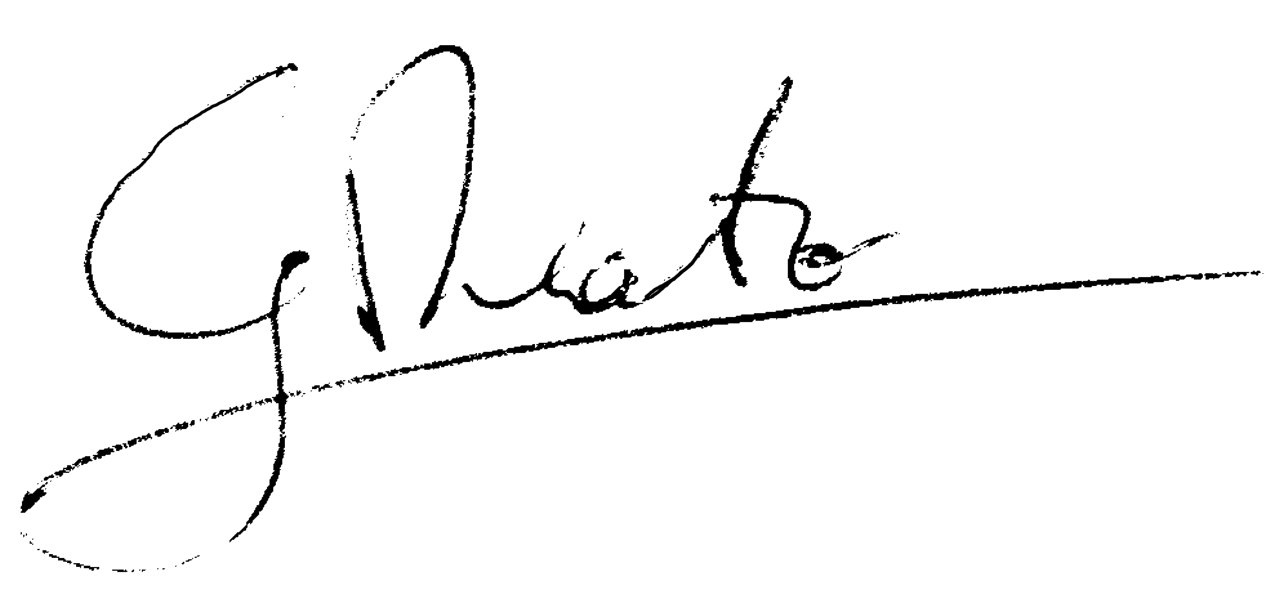 Il Responsabile